Đại học Đà Nẵng

TRƯỜNG ĐẠI HỌC SƯ PHẠM KỸ THUẬT



BÁO CÁO CUỐI KỲ

LẬP TRÌNH C#

Đề tài: TRANG QUẢN LÝ ADMIN BÁN ĐIỆN THOẠI

GVHD: Lê Thị Bích Tra

SVTH : VÕ THỊ HOÀNG THƯ

MSV:1811505310243

Đà Nẵng, ngày 21 tháng 06 năm 2021

**Mục Lục**

**I.** Source Code 1

**1.** Yêu cầu cho trang ADMIN 1

1.1. Sử dụng template Admin mẫu, hiệu chỉnh lại cho phù hợp, và sử dụng các class css, bootstrap cho các chức năng bên dưới. 1

1.2. Thực hiện chức năng Kiểm tra đăng nhập 3

1.3. Hiển thị danh sách UserAccount 7

1.4. Hiển thị danh sách sản phẩm 13

**1.5.** **Thiết kế form, thực hiện chức năng thêm 1 sản phẩm** 18

1. Source Code
2. Yêu cầu cho trang ADMIN
3. Sử dụng template Admin mẫu, hiệu chỉnh lại cho phù hợp, và sử dụng các class css, bootstrap cho các chức năng bên dưới.

* Code:

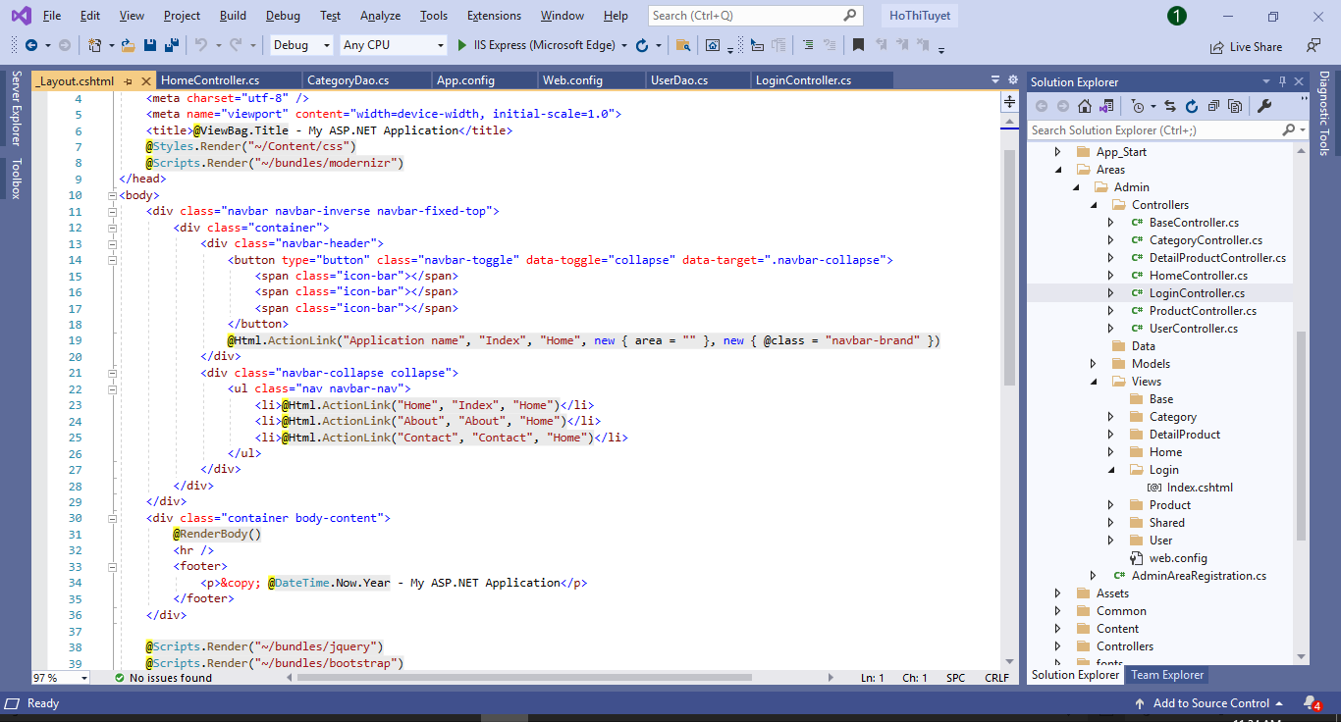

* Kết quả:

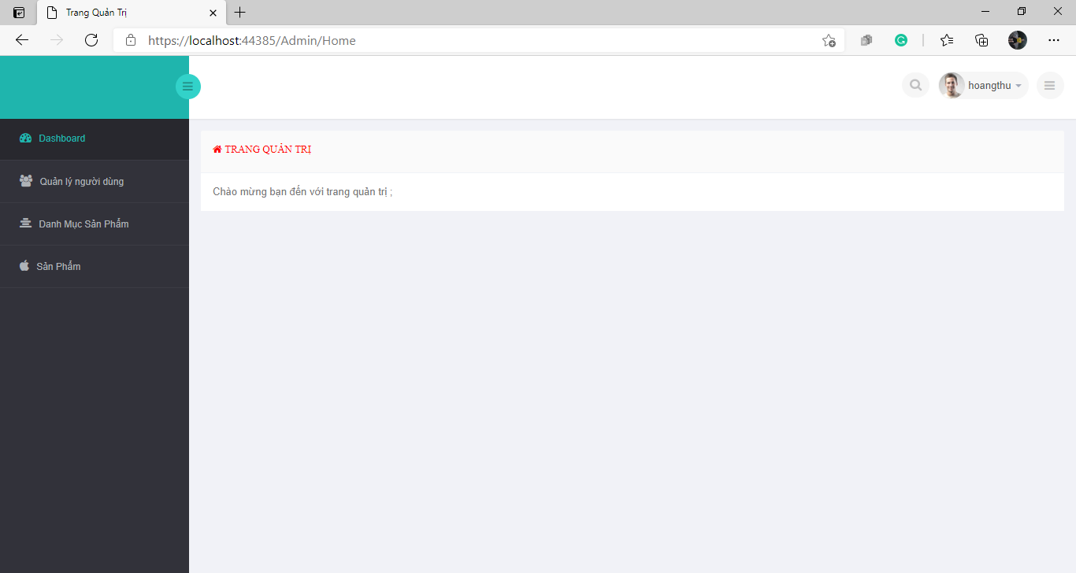

1. Thực hiện chức năng Kiểm tra đăng nhập

* Code
* UserDao

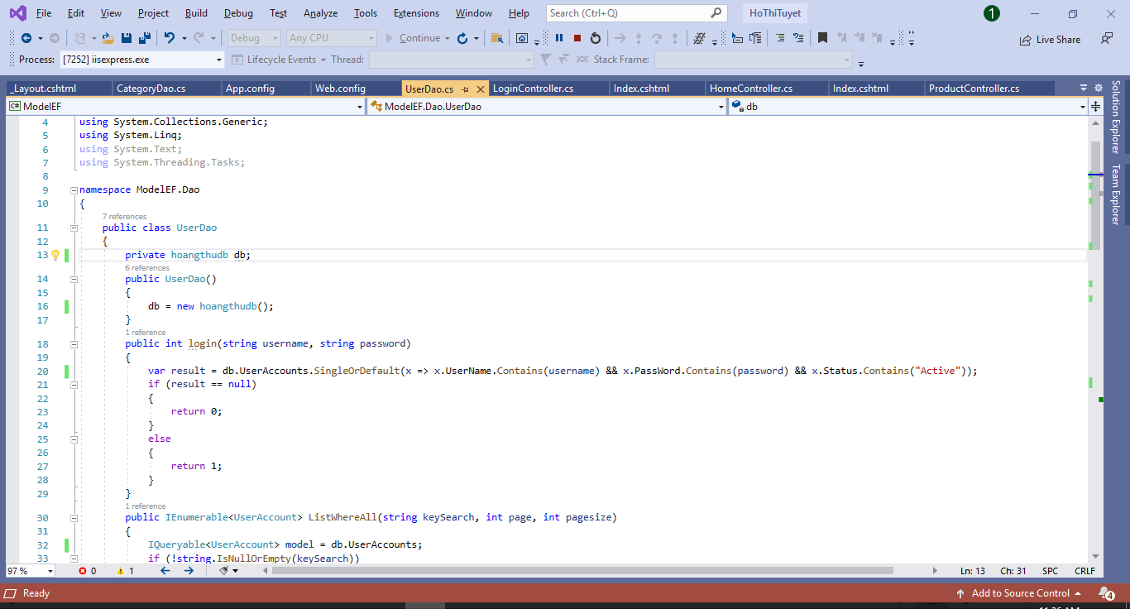

* LoginController

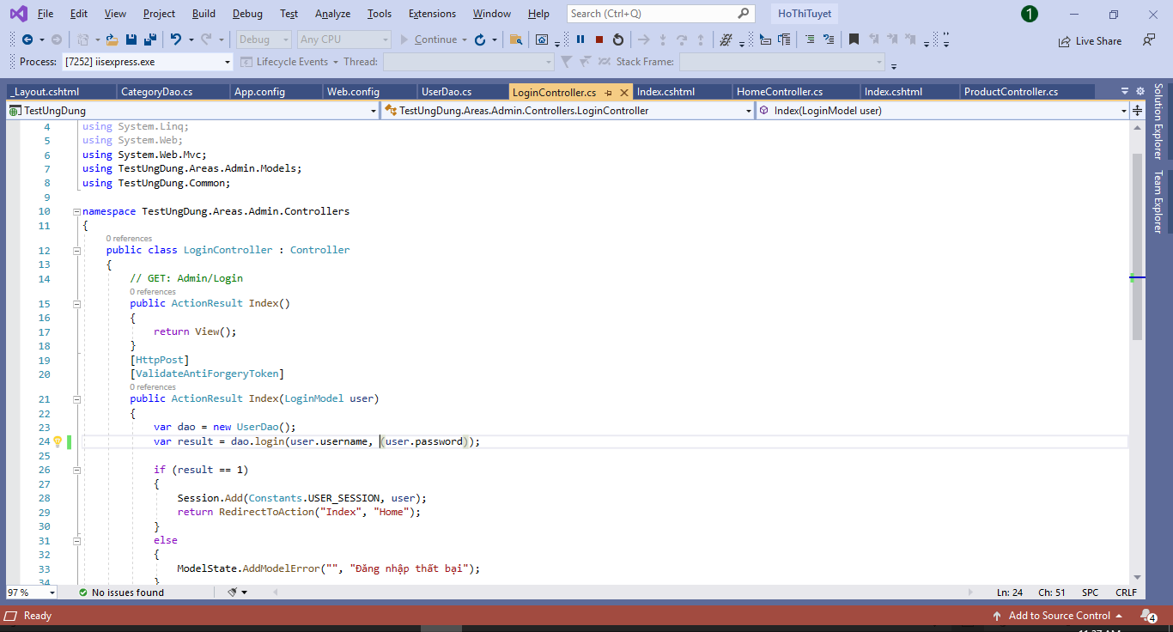

* HomeController

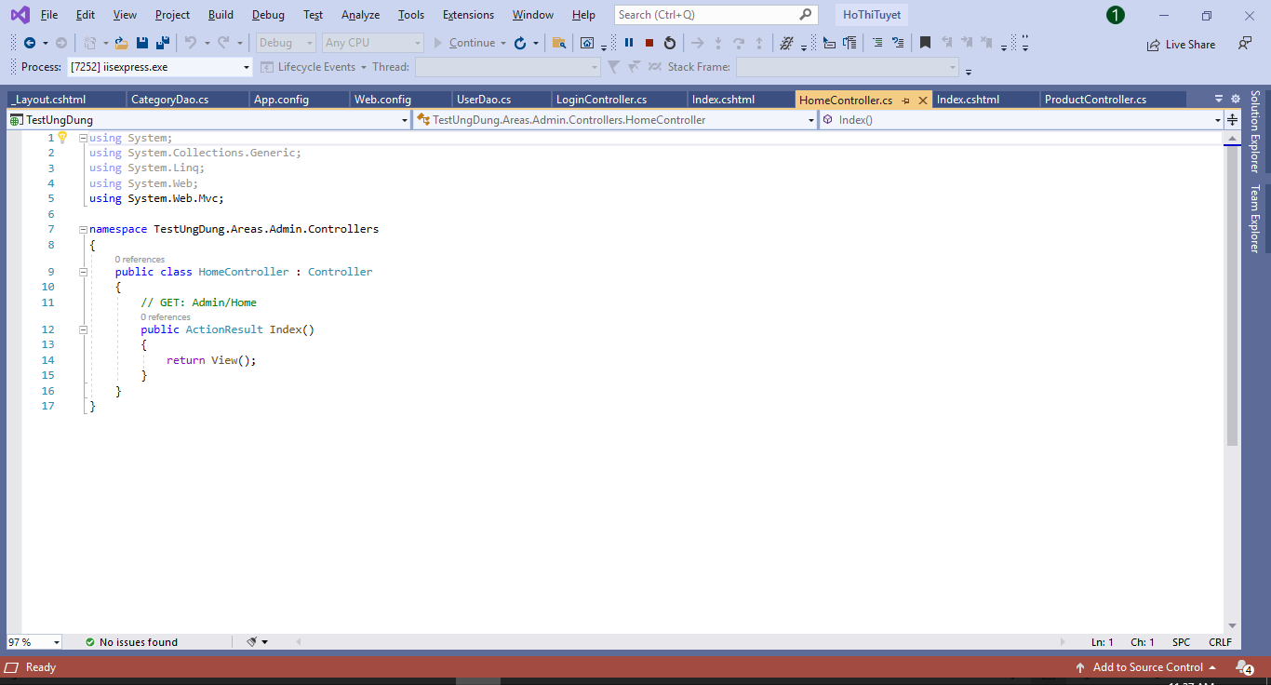

* View

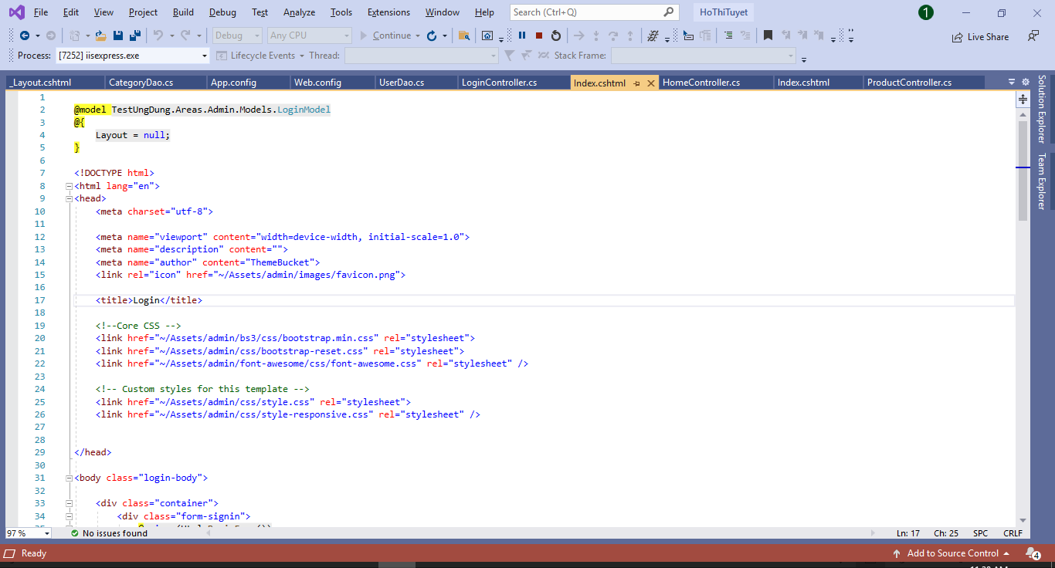

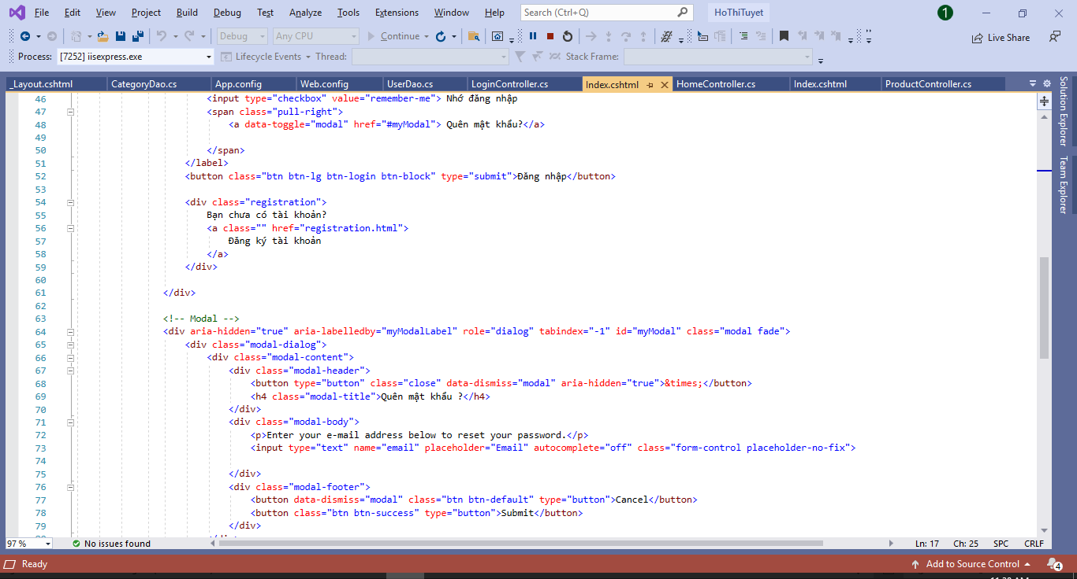

* Kết quả:

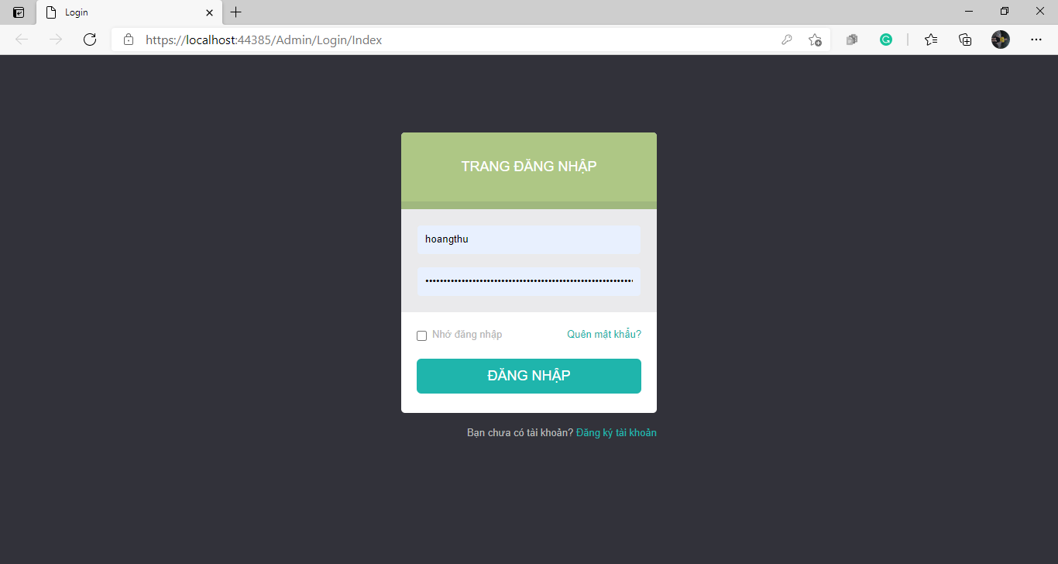 

1. Hiển thị danh sách UserAccount
   * Phân trang danh sách tài khoản người dùng (5 user/trang) và chức năng tìm kiếm
   * Xóa 1 người dùng có Status là Blocked

* Code
* UserDao

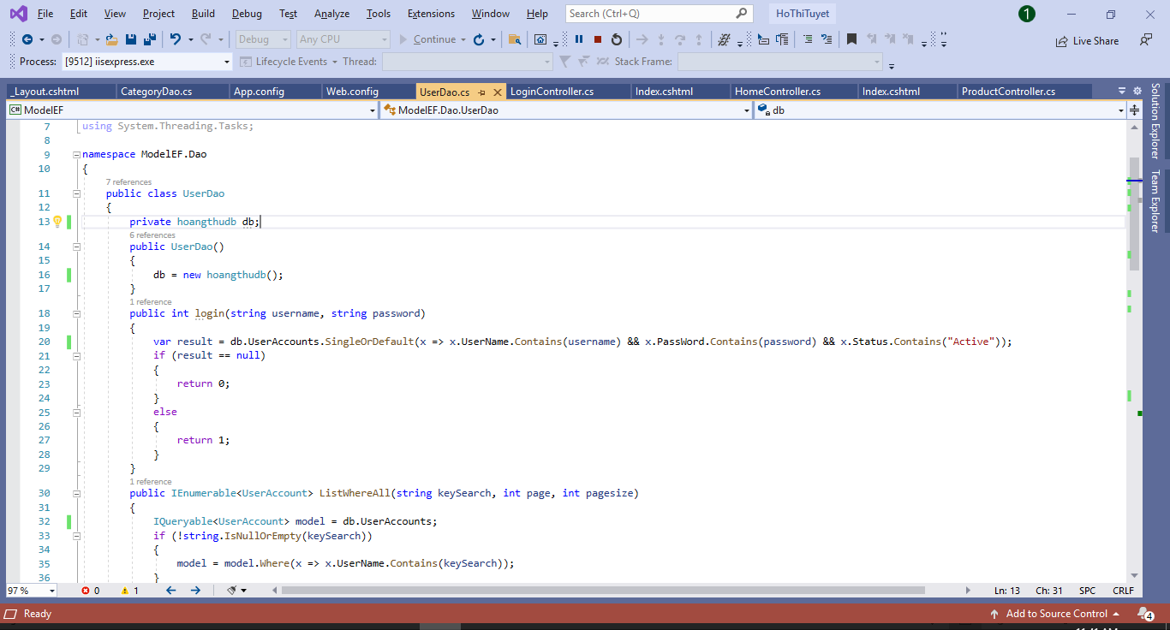

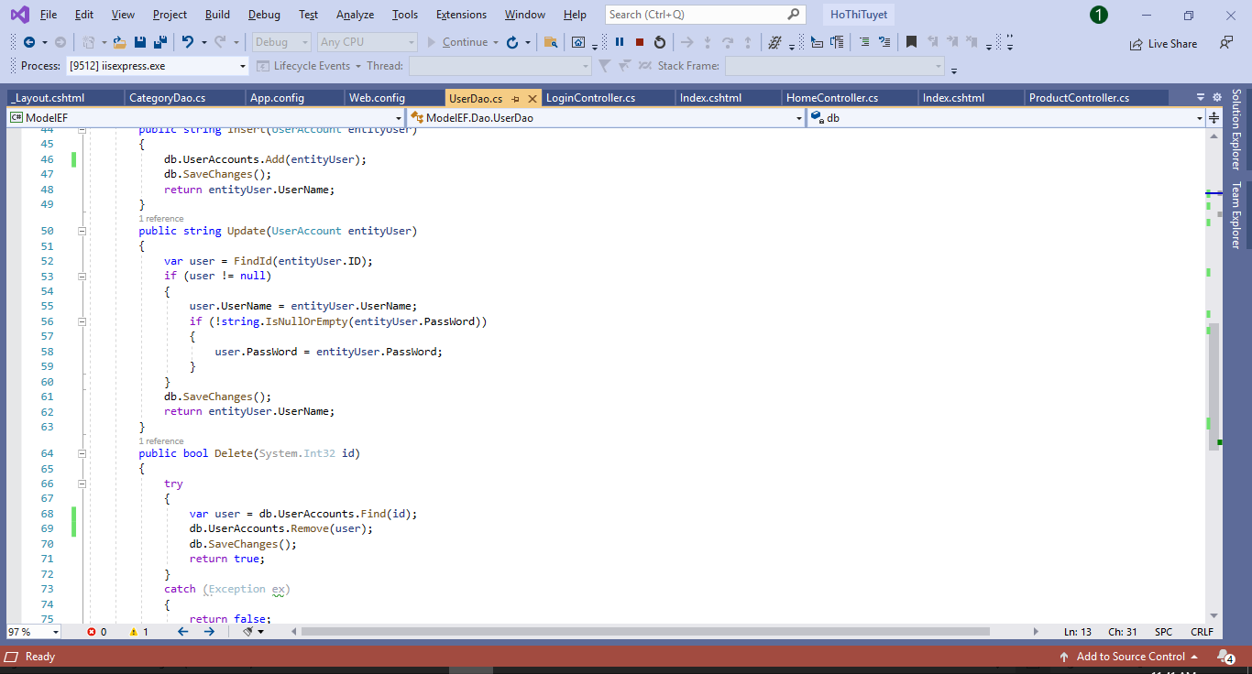

* UserController

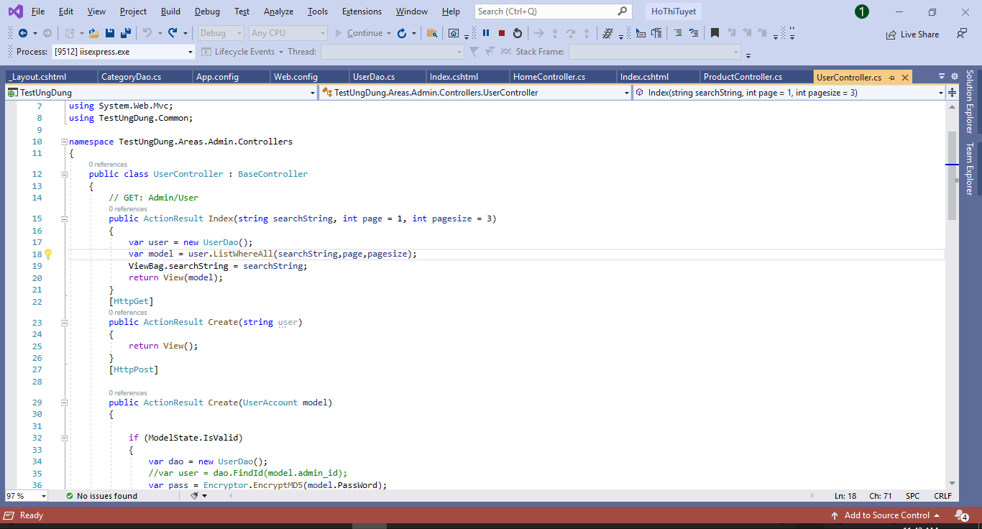

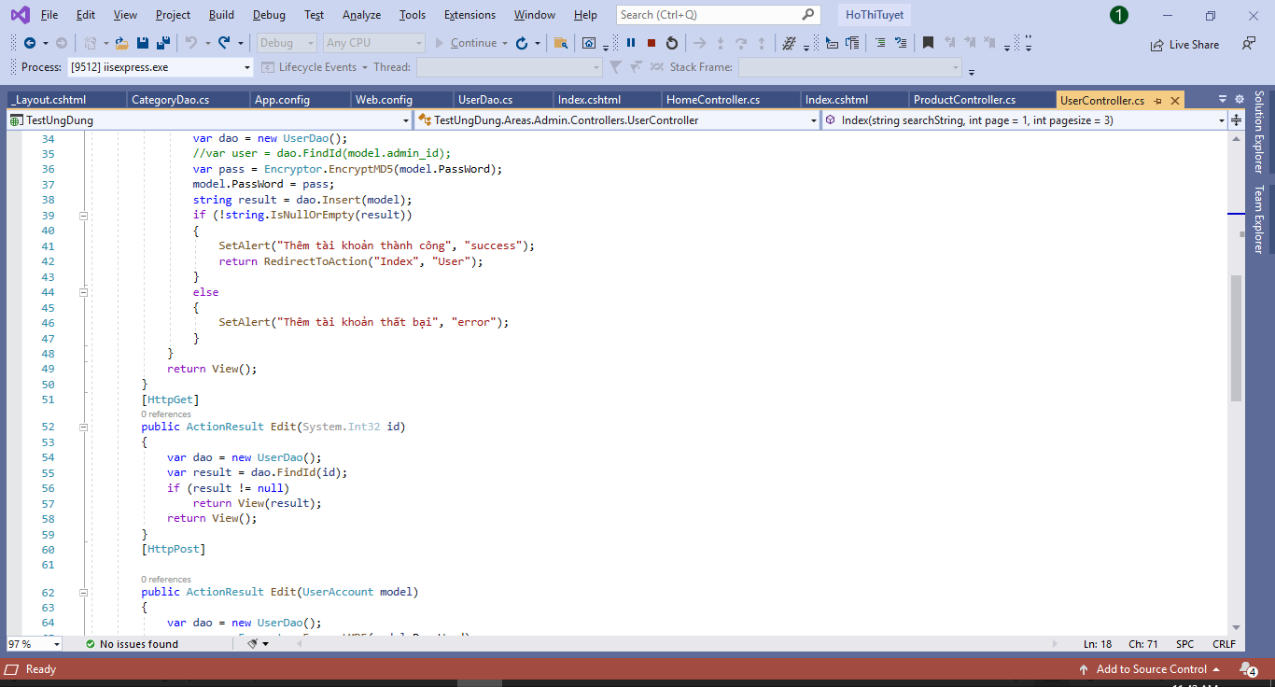

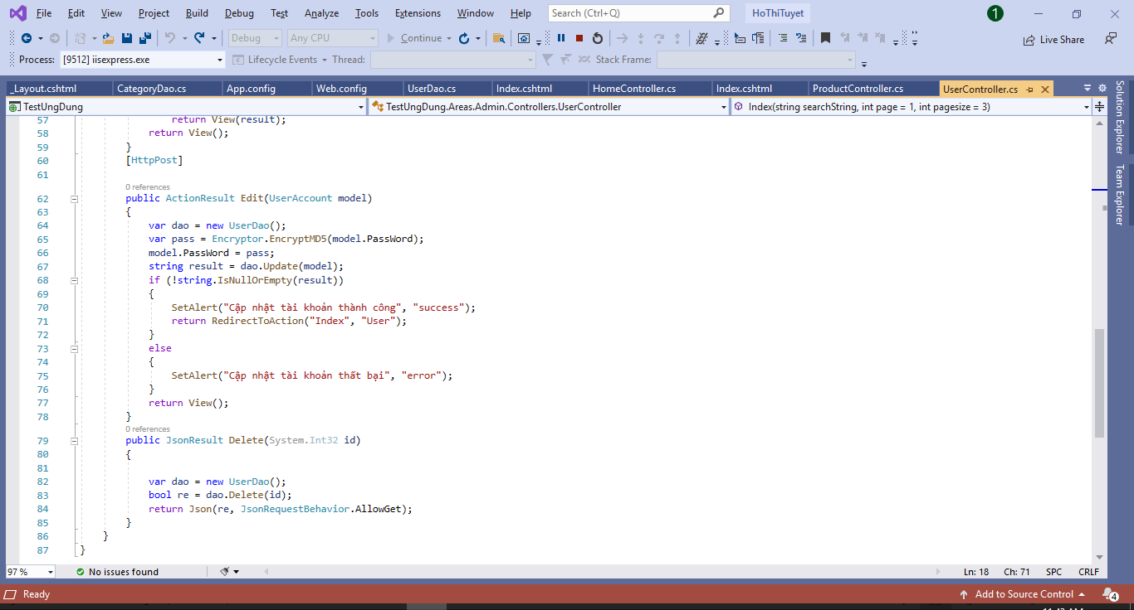

* View

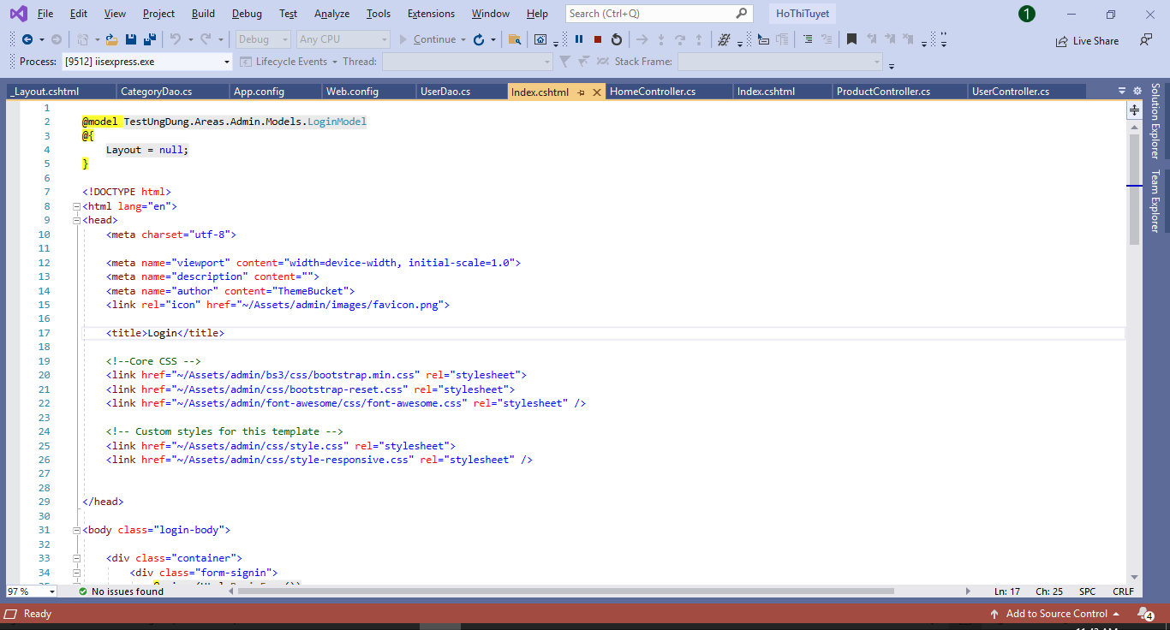

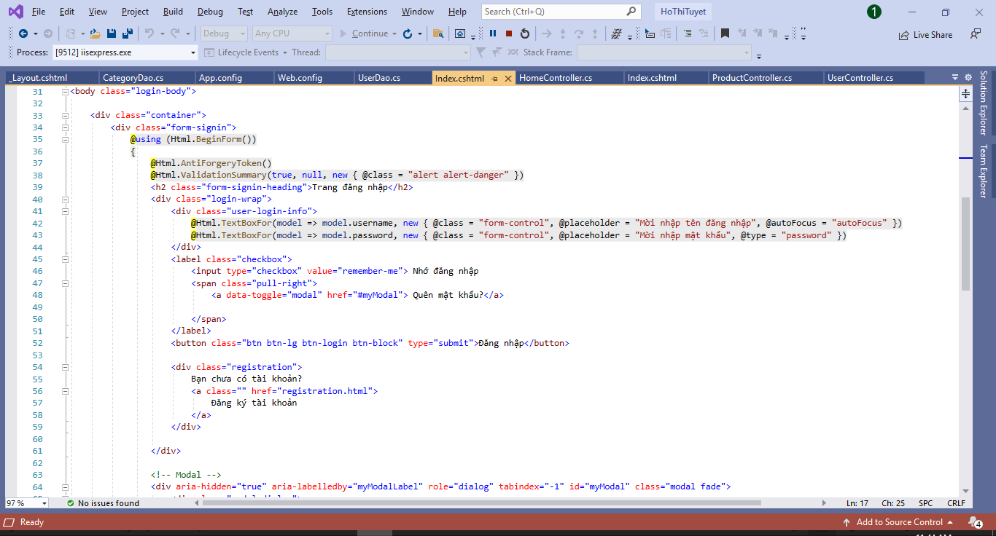

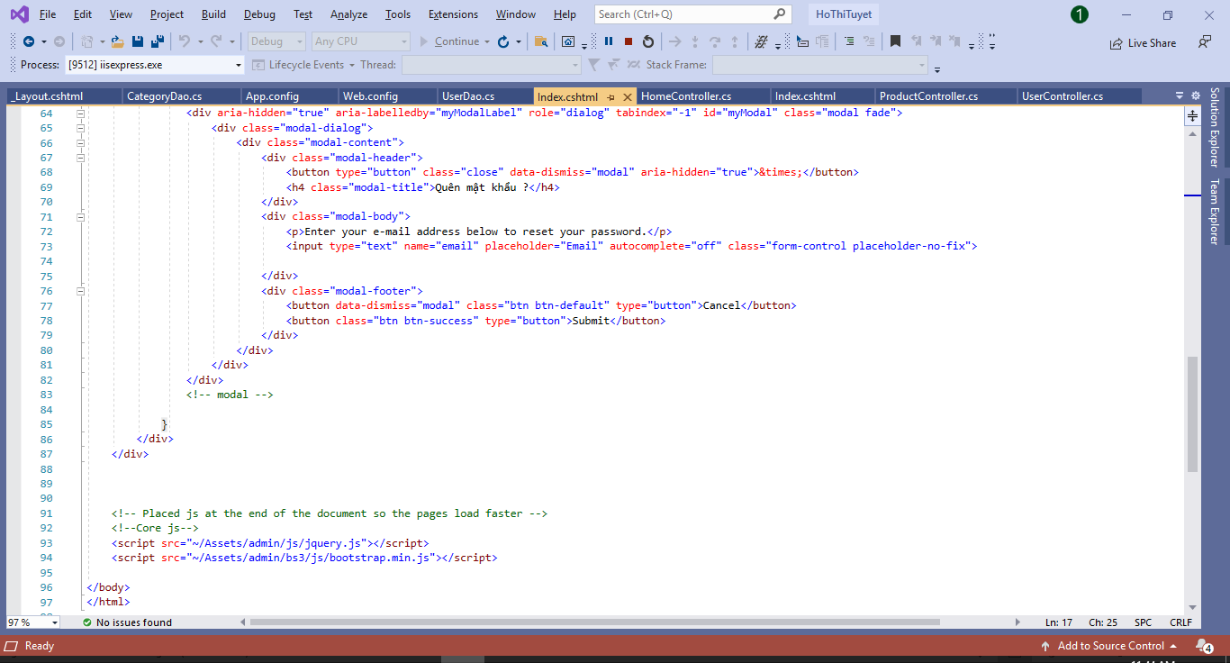

* Kết quả:

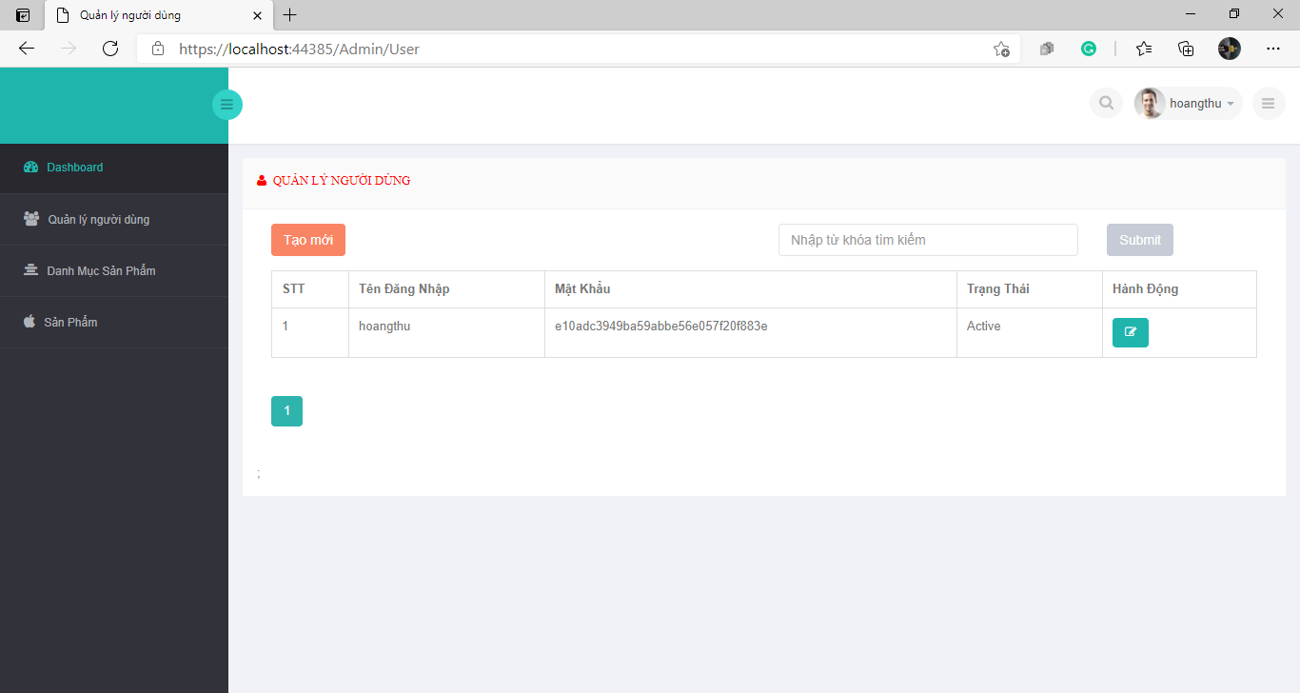

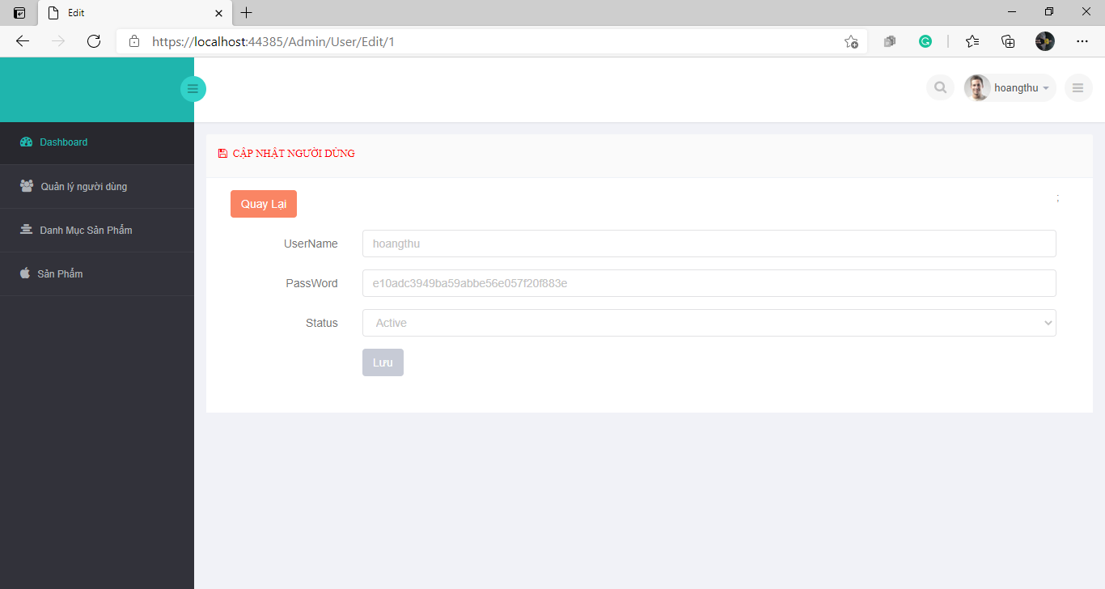

1. Hiển thị danh sách sản phẩm

* Yêu cầu: sắp xếp theo Số lượng tăng dần, Đơn giá giảm dần, dưới dạng bảng có các cột
* ID Tên Sản phẩm Đơn giá Số lượng LoaiSP_ID Thao tác
* Click vào link Xem chi tiết (ở cột Thao tác) sẽ chuyển đến trang xem được chi tiết của sản phẩm
* Code
* ProductDao

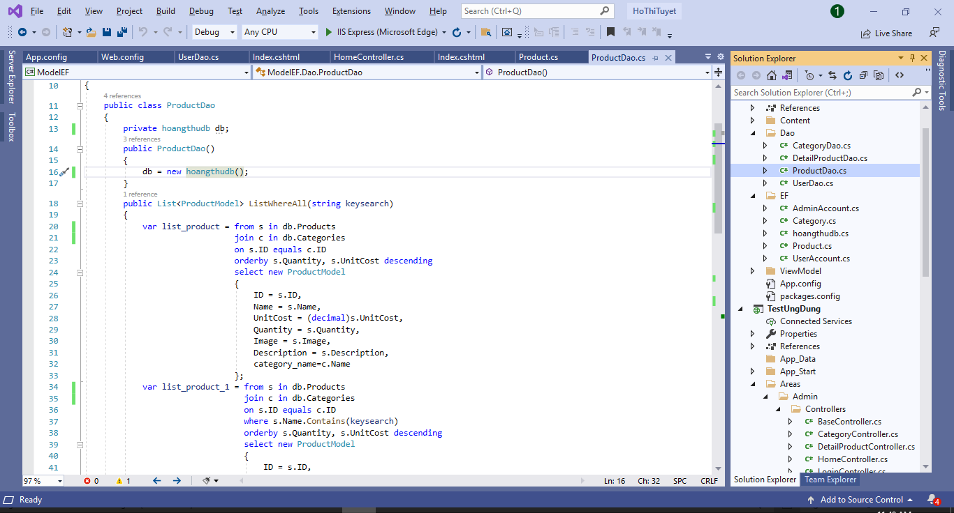

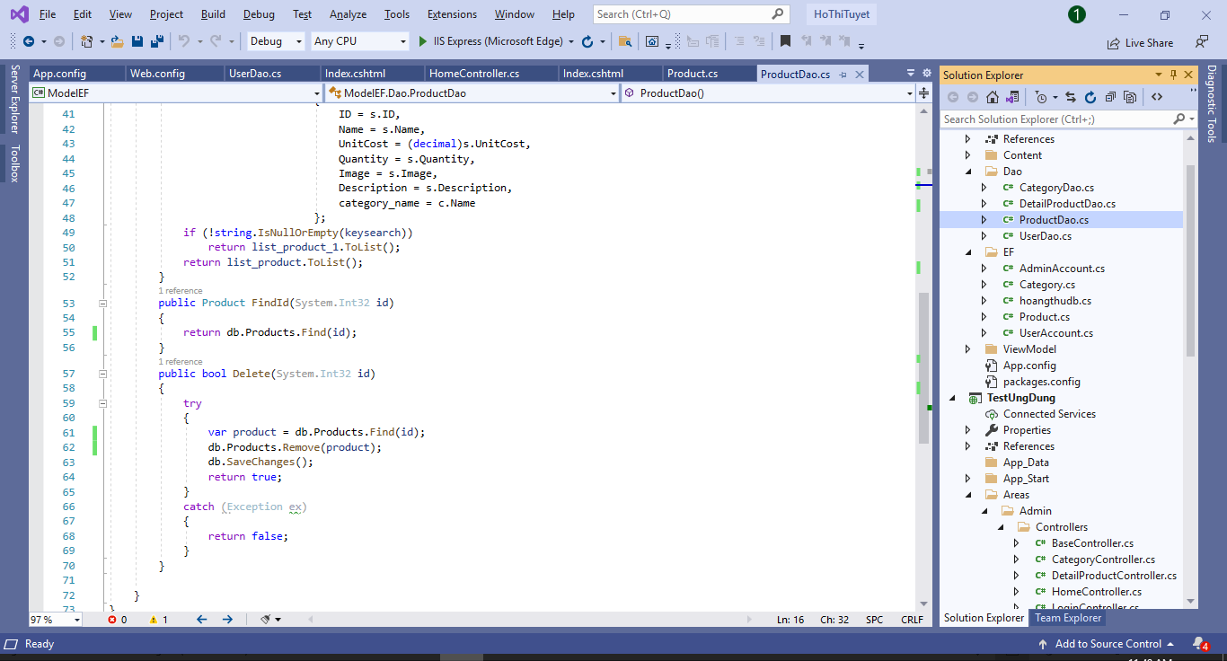

* ProductController

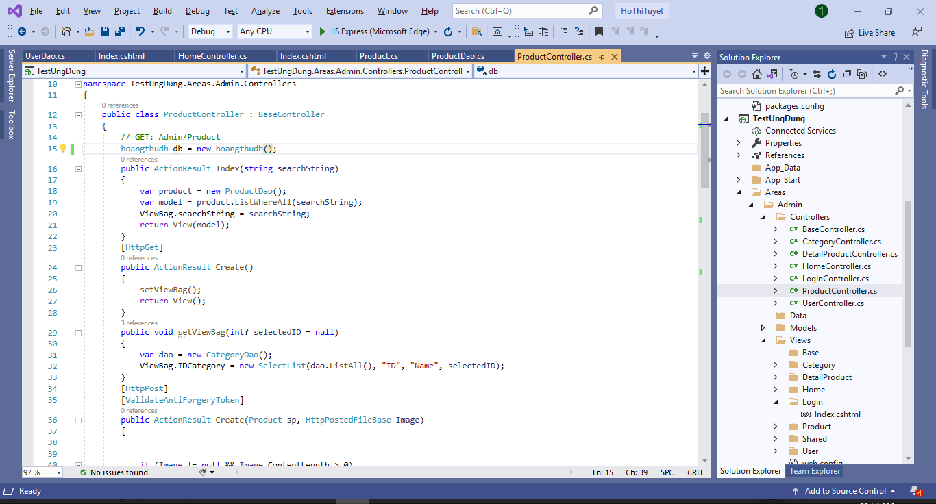

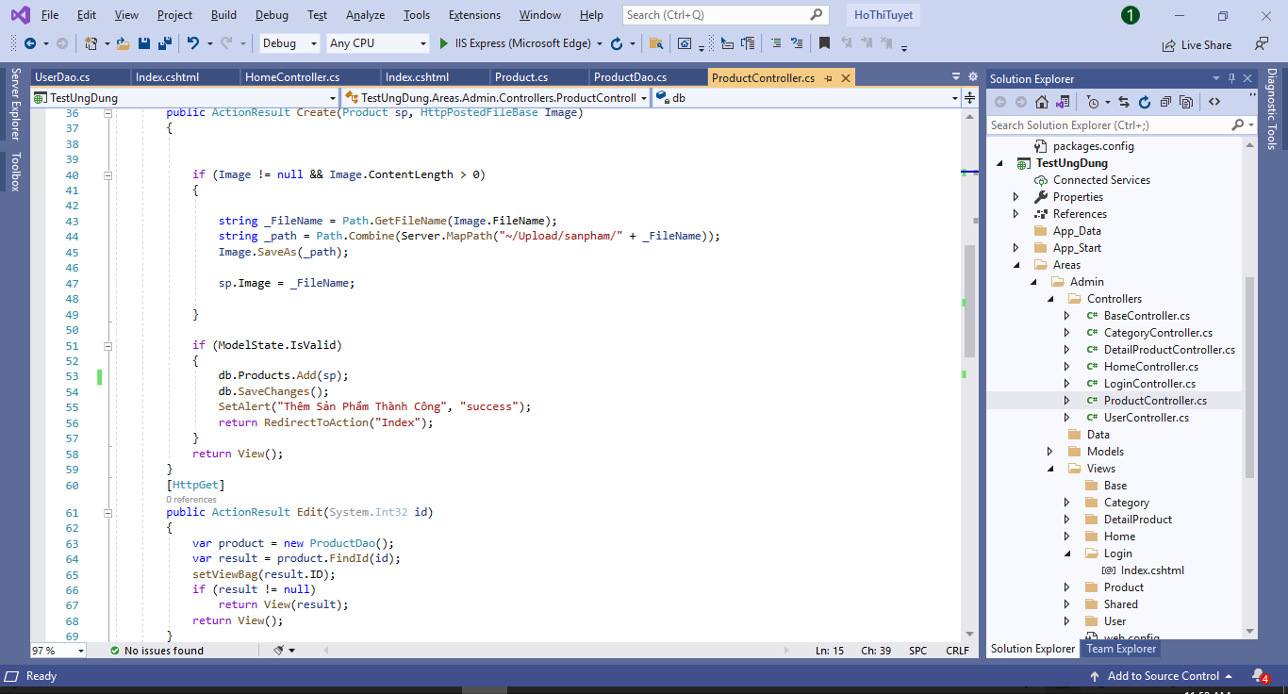

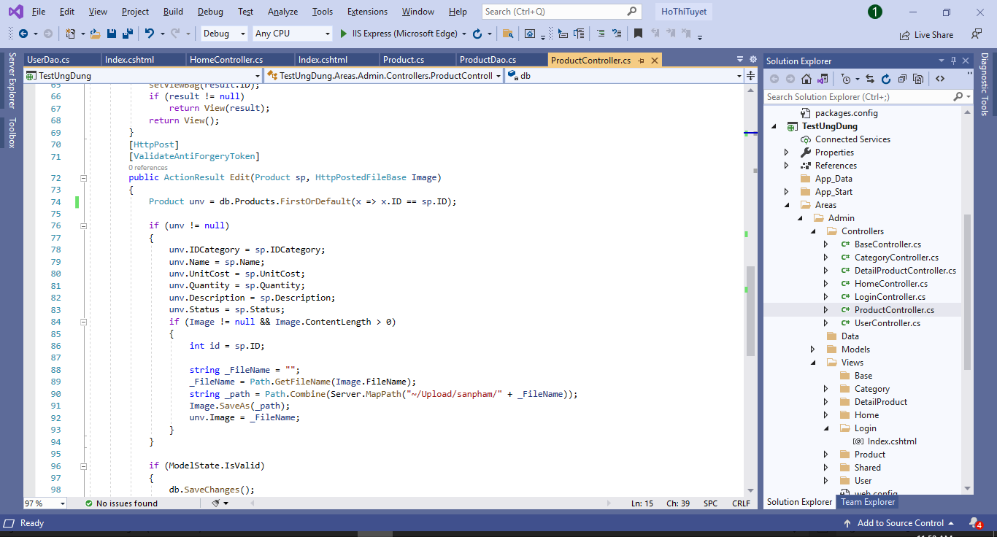

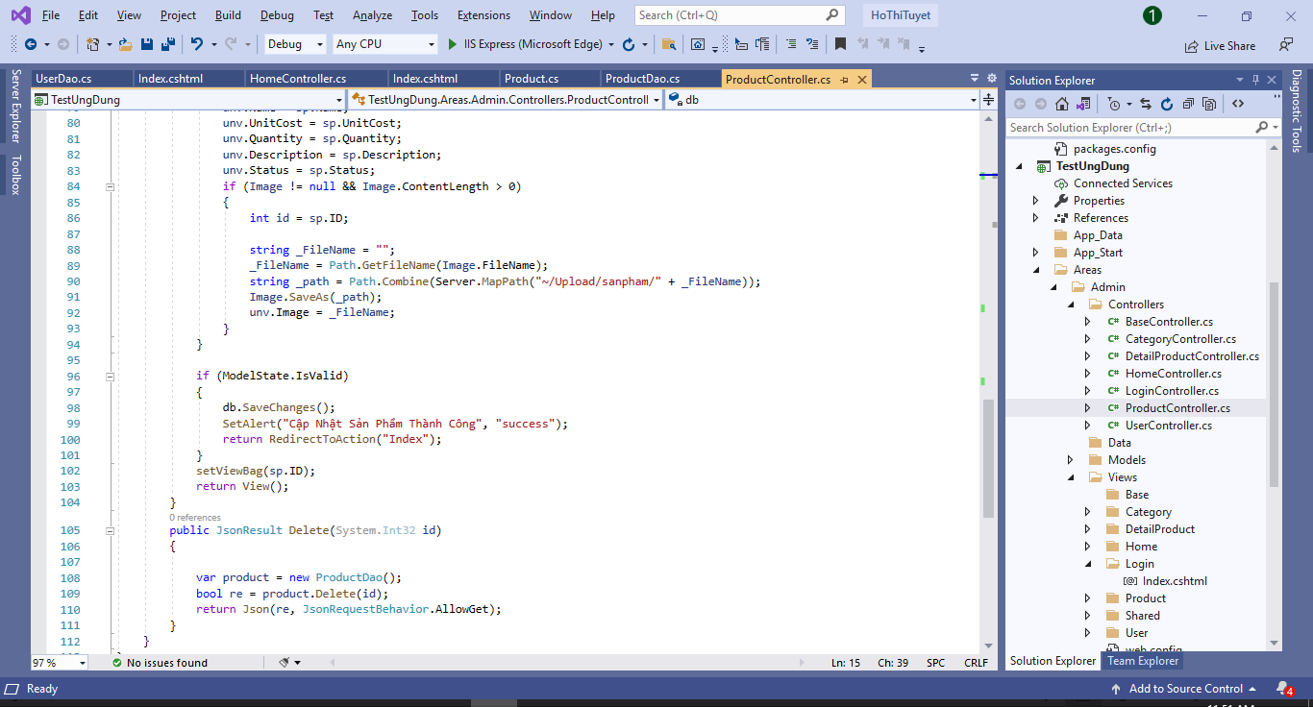

* Kết quả:

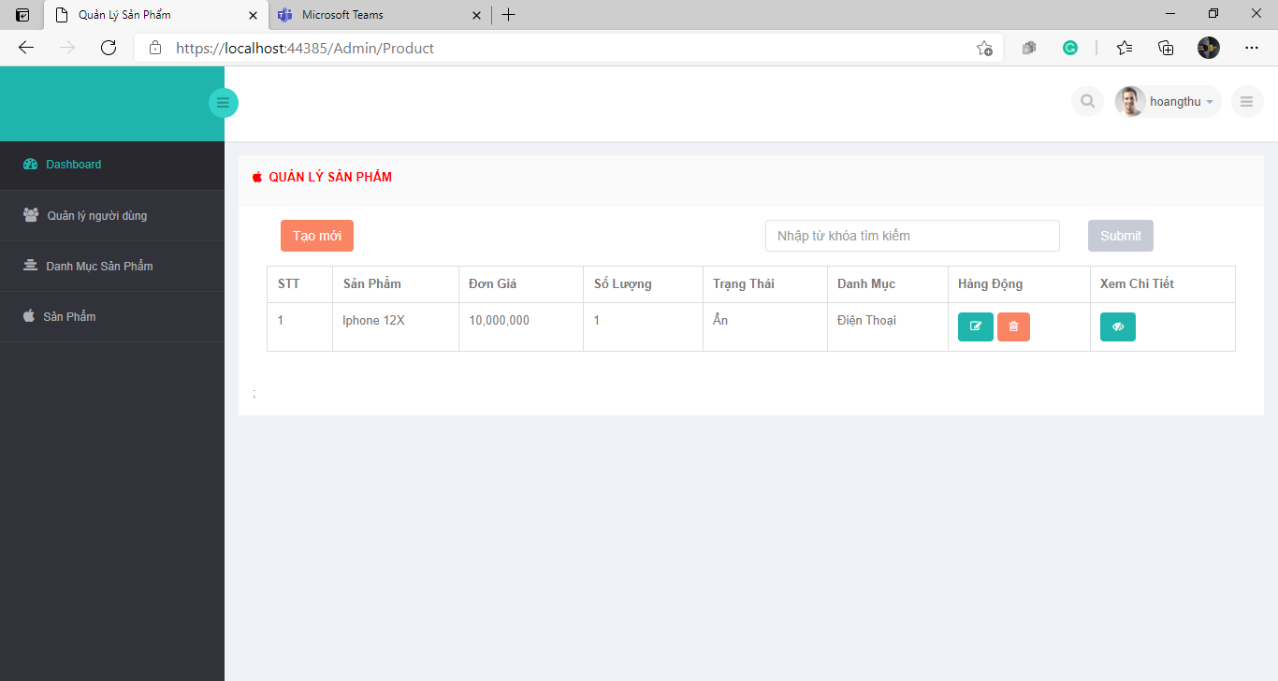

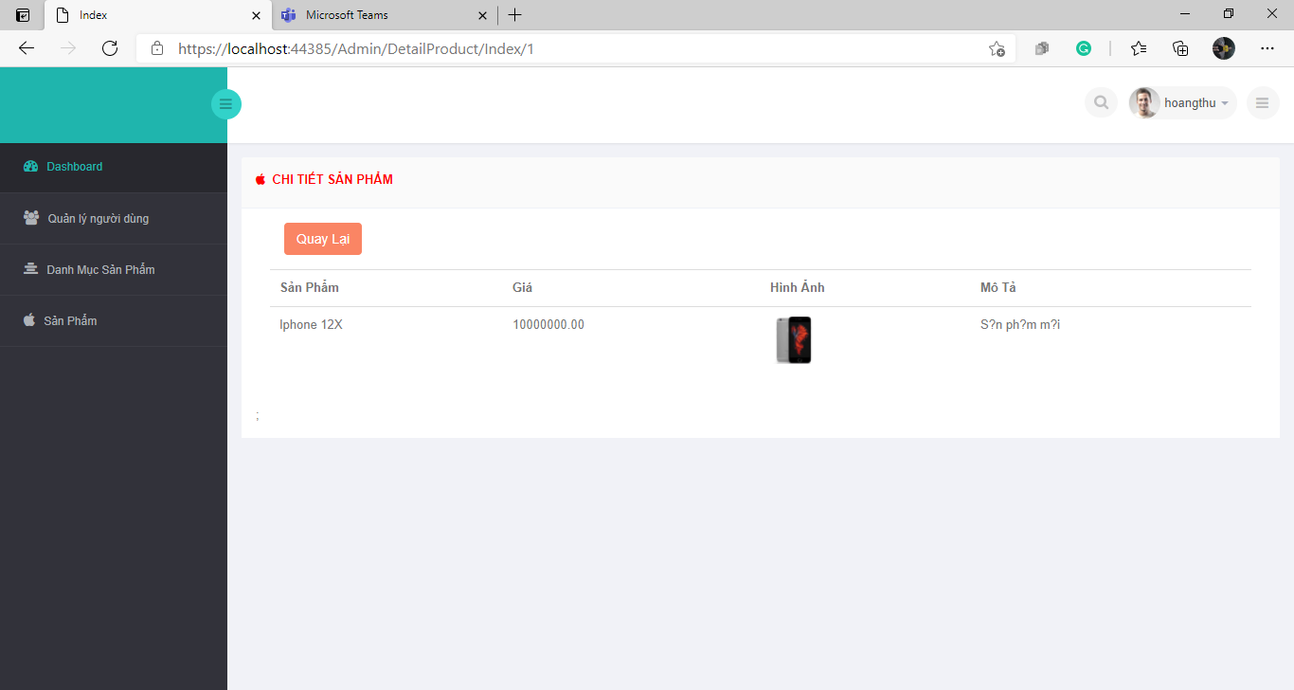

* 1. **Thiết kế form, thực hiện chức năng thêm 1 sản phẩm**
* **Form gồm có các Label kèm các Textbox: ID, Tên sản phẩm, đơn giá, số lượng và Loại Sản phẩm (dropdownlist: đổ dữ liệu của bảng Loại sản phẩm vào).**
* **Yêu cầu thực hiện:**
* **Sử dụng Strongly typed Html Helper cho các thẻ trên form.**
* **Validation dữ liệu trên form (dùng DataAnnotation)**
* Code

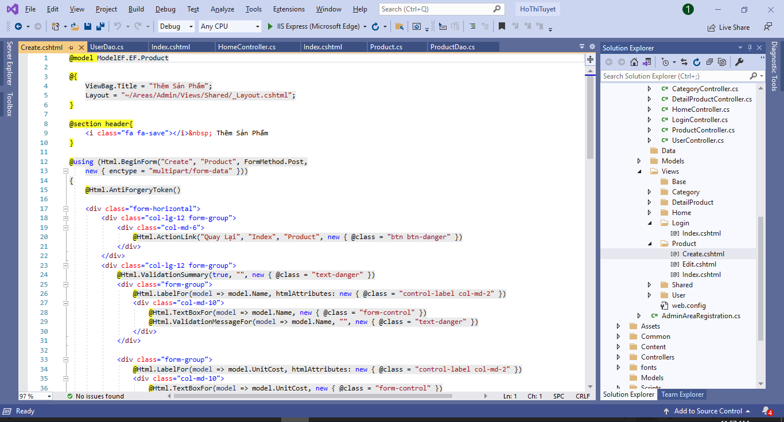

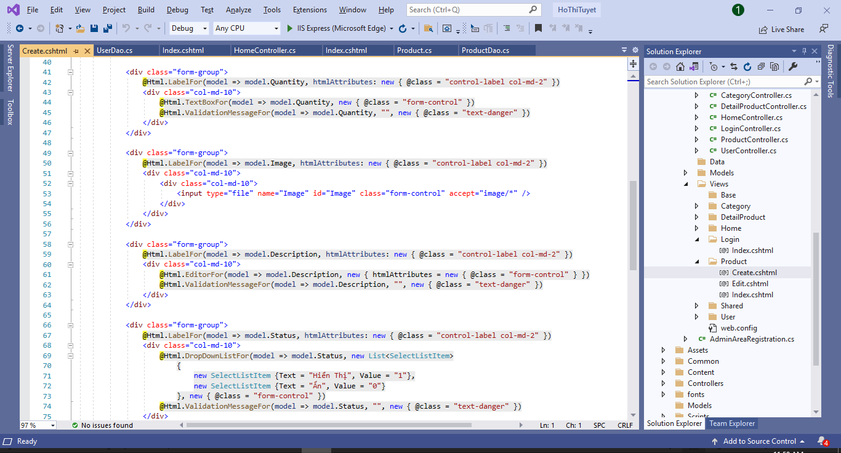

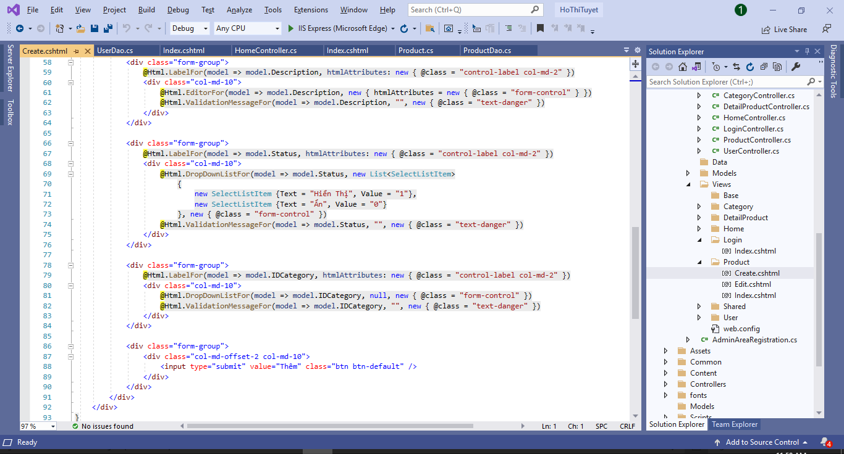

* Kết quả:

